**Conociendo las notas musicales 1**

Nombre: _____________________________________________________________ Fecha: __________________

¿Qué es un Pentagrama?

Observa la imagen y fíjate que cada nota musical tiene un lugar en el pentagrama. Algunas están encima de las líneas y otras están en los espacios. La primera nota se llama DO y está durmiendo por debajo del pentagrama, Do tiene una línea pequeña para el solito.

1. Pinta las figuras musicales con el color que corresponde:

|  |  |  |  |  |  |  |
| --- | --- | --- | --- | --- | --- | --- |
| DO | RE | MI | FA | SOL | LA | Si |
| Rojo | Naranjo | Amarillo | Verde | Celeste | Blanco | Morado |

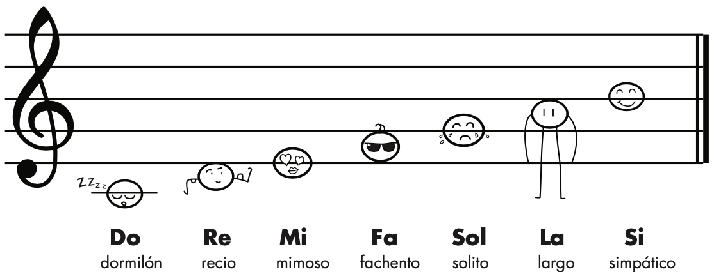

2. Escribe dentro de los cuadrados el nombre de cada nota musical











3. En parejas descifra cómo sonaría en tu metalófono la melodía que aparece a continuación. Puedes ayudarte observando los ejercicios anteriores para saber qué notas musicales debes tocar.



4. Con tu compañero de trabajo muestra al curso la melodía que lograron descifrar.